Лот № 7
(сквер по ул. Киевской)

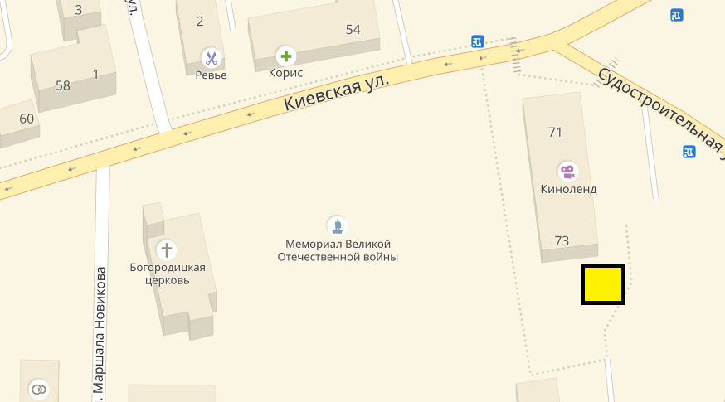
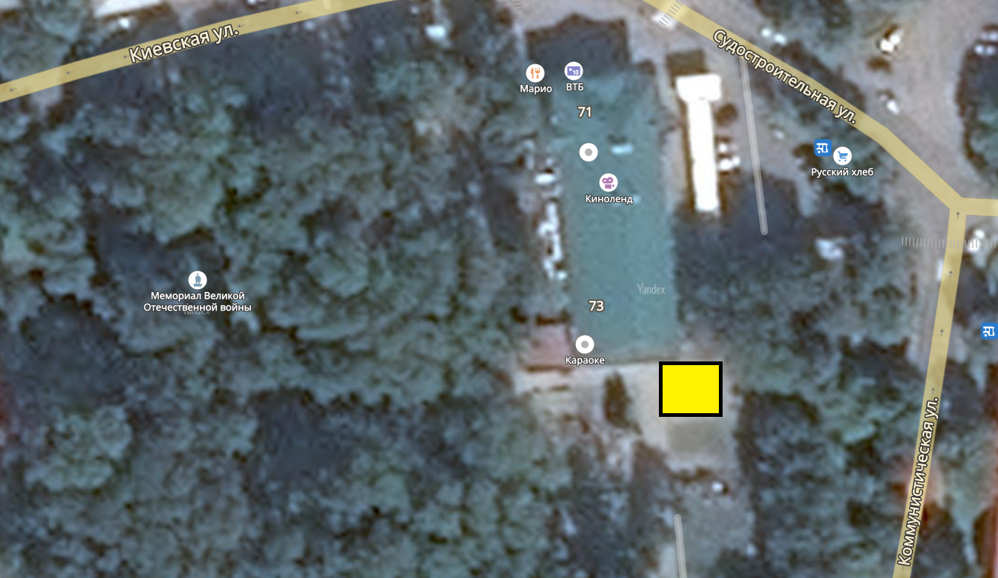

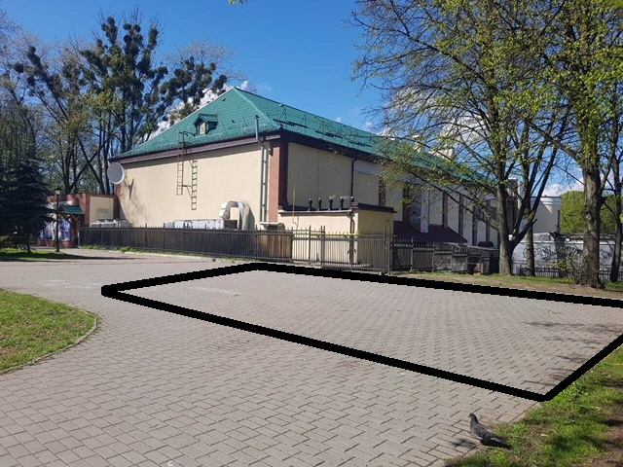

(10 м. кв. х 10 м. кв. = 100 м. кв.)

